BTS M.U.C. Management

Le Coaching

I DEFINITION

Processus : coaching = accompagnement psychologique d’un professionnel ou groupe de professionnels sur leur terrain de travail. Le coaching favorise l’expression de l’ensemble du potentiel du professionnel : sur le plan émotionnel, organisationnel, créatif, intellectuel.

Coaching : accompagnement d’une personne à partir de ses besoins professionnels pour le
développement de son potentiel et de ses savoir-faire

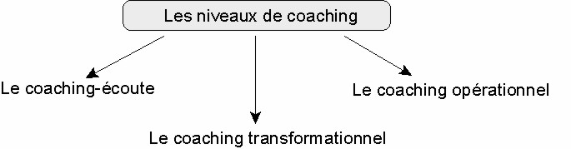

Coaching écoute | Objectif limité. Prise en charge émotionnelle. « Baby sitting »
Coaching opérationnel | Prévention et résolution de problèmes, bon fonctionnement de l’équipe
Coaching transformationnel | Aider l’organisation des collaborateurs qui sont appelés à « grandir » par le jeu des promotions.

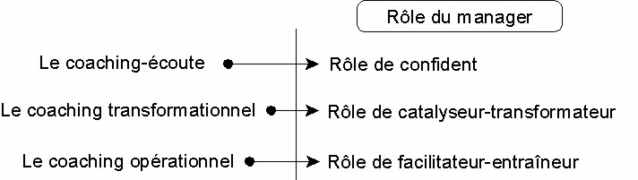

Le coaching est un travail entre deux personnes: le "coacher" et le "coach". Ceci est une différence fondamentale par rapport à une formation même en petit groupe. Le coach n'est pas un formateur.

II OBJECTIFS DU COACHING

A / La « promotion » coaching

Il s’agit pour le collaborateur d’obtenir une « plus-value » dans son exercice opérationnel quotidien. Developpement personnel du coaché : repérage et réalisation de ses ressources propres.

Exemple :

Gilles est ingénieur, 29 ans : « Notre usine grandit de jour en jour. Nous étions une grande famille et sommes maintenant devenus une organisation. Tout va donc bien sur le plan économique et financier. Je suis manager depuis peu et j’avoue que je maitrisais mieux les aspects plus technologiques. Je me sens timide sur le plan relationnel et je voudrais réussir à établir un meilleur contact avec les autres. J’ai renoncé à mon club de handball, il me prend trop de temps ».

Dans ce cas, le travail de coaching portera sur les phobies sociales, l’accroissement du leadership et l’amélioration du contact.

B / Trouver sa place et savoir évoluer au sein d’une organisation

Les objectifs sont orientés vers l’entreprise, la cohésion d’équipe, la résolution des conflits.

Exemple :

Marcel 50 ans, chef de service vit une situation délicate dans un secteur dont il est responsable depuis peu. L’ancien chef de service est tombé malade et ne s’occupe plus vraiment des personnes et l’organisation du travail. Chacun travaille dans son coin , ne se souciant pas du problème des autres. L’objectif est de faire les huit heures et de partir ensuite au plus vite. L’objectif de coaching n’est pas centré sur Marcel mais sur le reste de l’équipe.

L’objectif de Marcel est la cohésion de l’équipe. Une nouvelle organisation peut s’avérer nécessaire.

III DEMARCHE DU COACHING

A / L’investissement dans la relation.

Le coach et son client vont poser le cadre de la relation. De la part du coach il s’agit de se placer à l’écoute du coaché dans une attitude de respect inconditionnel. Le coaché, de son coté, prendra conscience de ce qu’il est le premier responsable des résultats qu’il recherche.

B / La définition en commun des objectifs, de la stratégie et des moyens pour les atteindre.

Lorsque ce climat de confiance réciproque et que les limites claires de l’intervention sont établis, le coach pourra mettre son coaché en condition de se fixer des objectifs clairs et stimulants dans la réalisation desquels il mettra toute son énergie. Il l’accompagnera dans la sortie des situations de dilemme en favorisant la recherche de toutes les possibilités.

Il lui donnera les moyens d’évaluer la pertinence de ses choix stratégiques et de moyens. Dans cette phase, le coaché va utiliser le coach comme un miroir intelligent et un catalyseur.

C / La stimulation à agir.

Générer de l’action est l’une des composantes primordiales d’un coaching. Tout en veillant à ce que la pression de l’enjeu ne crée pas une anxiété inutile, le coach entraîne son coaché à agir selon les étapes et le calendrier de son plan d’action; il valorise ses réussites, dédramatise les erreurs et interrompt les mécanismes d’échec. Il apporte son soutien psychologique et technique.

Le client comptera alors sur son coach pour être le garant de la mise en pratique des résolutions qu’il a prises et son premier supporter.

D / L’analyse des résultats et l’apprentissage.

C’est le complément indispensable pour assurer la pleine efficacité d’une prestation de coaching. C’est bien le coaché qui agit et non le coach, ce dernier se place en position de critique constructive. C’est de cette analyse que le coaché tirera les enseignements qu’il va s’approprier et qu’il pourra ensuite répliquer par lui-même.

E / Les étapes du coaching

Un entretien de coaching comprend classiquement trois temps principaux qui reprennent
le contenu des points A/B/C/D.

Un temps de récapitulation et d’analyse de ce qui s’est passé depuis la séance précédente.

Le coach s’attachera à faire relater par son client des faits concrets qui relient ses ressentis à son environnement et à son vécu quotidien.

Un temps d’élaboration des objectifs, de la stratégie ou d’évaluation des moyens à mettre en œuvre, en fonction de l’état d’avancement de l’intervention.

C’est le cœur de la pratique où le coach utilise tout à la fois : l’écoute active, le questionnement, la re-formulation, son expertise du coaching et de ces processus, son recul, son bon sens, son empathie, etc. Dans l’élaboration du projet ou d’un plan d’action, le coach veille à un juste équilibre entre le nécessaire enthousiasme de son client, fortement stimulant, et l’indispensable connexion de ce projet ou de ce plan d’action à ses valeurs, besoins réels et à son potentiel ; c’est cet équilibre qui est le gage de leur faisabilité.

Un temps de valorisation du travail accompli avant et pendant la séance, de prise de résolutions et de programme d’actions. Bilan.

Le coaching est tourné vers l’action et le concret, en ce sens, il ne se limite pas à ce qui se passe pendant la séance et met l’accent sur la nécessité d’une mise en œuvre immédiate des apprentissages et des résolutions. Le coaché peut compter sur l’assistance de son coach tout au long de l’intervention.

IV QUAND FAIRE APPEL AU COACHING ?

Quelques situations où le « coaching » individuel est recommandé

Le collaborateur vient (ou va) de changer de poste

Le collaborateur évolue dans un univers très compétitif (plusieurs personnes pour un seul poste)

Le collaborateur traverse une situation professionnelle difficile, avec des répercussions personnelles

Le collaborateur a un projet ambitieux qu’il tient à réussir ou qu’il a peur de rater

Le collaborateur n’a pas de projet professionnel, ou il n’a pas de vision de ce qu’il sera dans 5 ans

Le collaborateur voit ce qu’il veut devenir, mais il ne sait pas comment y parvenir

Il n’y a personne (même parmi ses proches) avec qui Le collaborateur parle sans censure de sa vie professionnelle

Le collaborateur a besoin de parler de ses difficultés, en toute liberté et sécurité.

V TECHNIQUES DE COACHING ET EXEMPLES

A / Techniques.

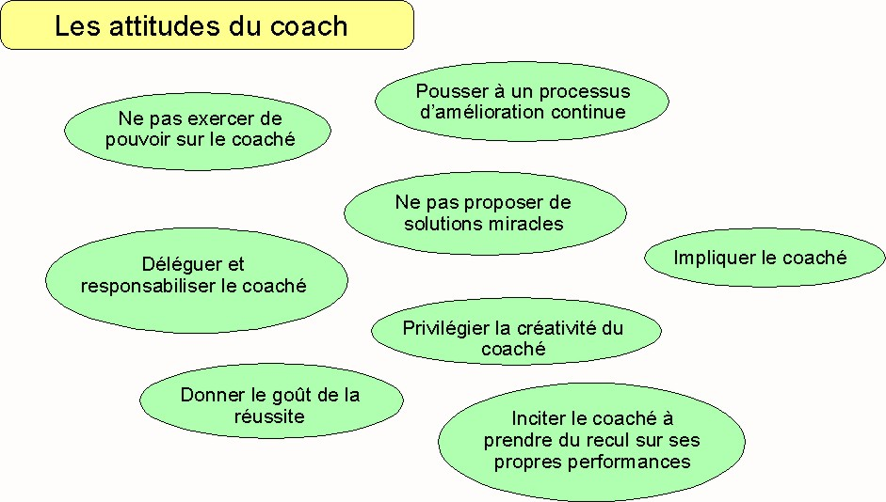

Actions de formation du coach (source : Management et Gestion de l’unité commerciale, Hachette Technique).

Méthode | Action de formation
Personnalisée | Le coach montre au collaborateur la façon de faire, lequel observe et réalise la tache, assimilant savoir-faire, savoir-être…
Collective (jeux de rôles) | Le coach organise des jeux de rôles mettant en situation les collaborateurs. La répétition de la situation permet la maîtrise de la tâche à réaliser
Travail en binôme | La tâche est confiée à 2 collaborateurs, qui mutualisent leur expérience.
La délégation | Délégation des taches, autonomie, budget en acceptant la différence d’être et de savoir faire du coaché.

B / Exemple de coaching

Peggy, gestionnaire de la fonction Paie, est formée à l’utilisation d’un nouveau système informatique qui vient d’être mis en place dans son service. Premier obstacle à l’apprentissage : la peur de l’inconnu.
Dans cet exemple, l’élément inconnu, c’est le changement. Même lorsqu’un changement apporte manifestement une amélioration, il provoque souvent une appréhension nuisible au processus d’apprentissage.
Malheureusement pour Peggy, sa formation sur le nouveau système informatique est assurée par Wes, son supérieur, qui la noie dans une surabondance d’informations. L’information est effectivement essentielle dans le processus d’apprentissage, mais son caractère purement technique la rend plus difficile à assimiler que Wes ne semble le croire.
Pis encore,de peur de paraître incompétente, Peggy ne joue pas un rôle actif dans sa formation. Cette crainte l’empêche de poser les questions qui lui permettraient de comprendre sa nouvelle responsabilité.
Dès sa première mise en situation devant le logiciel, elle est désemparée devant sa console, essayant vainement de démêler toutes les informations fournies.
La peur de l’inconnu et la peur de paraître incompétent sont accrues lorsque le coach est aussi le supérieur hiérarchique.

Peggy a toutes les peines du monde à se servir du nouvel ordinateur, causant ainsi la perte de tout le fichier Paie. Lorsque Wes revient pour aider Peggy, il comprend que son incapacité à lui apprendre à se servir correctement du système est à l’origine du problème.
Les obstacles à un coaching efficace ont des origines multiples : il peut s’agir de la peur face au changement ou la peur de paraître incompétent, comme dans le cas de Peggy ; cela peut provenir d’une attitude défensive

Ayant ainsi identifié les obstacles à l’apprentissage et les avantages du coaching, on peut se concentrer sur les point suivants :

Préparation de la personne à former

On apprend mieux quand on est détendu. C’est pourquoi il faut qu’il y ait un bon rapport entre le coach et la personne qu’il est chargé de former. Le coach a également besoin de savoir ce que l’autre sait déjà, car le Coaching idéal doit partir des connaissances familières pour aboutir aux connaissances nouvelles. Au service Paie, Dave, l’installateur du système informatique est maintenant chargé de former Peggy. Sa manière est simple, et il s’intéresse à ce que Peggy sait déjà. Ayant compris cela, il procède de façon logique, expliquant comment l’ordinateur fonctionne.

Démonstration de l’opération

Il est essentiel d’expliquer à la personne formée exactement ce qui est en train de se faire au cours d’une démonstration, en partant du plus simple pour arriver au plus complexe. L’apprentissage de Peggy se fait pas à pas.

Faire faire l’opération

Il faut savoir que l’auditeur moyen oublie la moitié de ce qu’il a appris dans l’heure qui suit. C’est pour quo la participation active de la personne formée est un élément essentiel pour assurer un enseignement durable. Le coach et celui qu’il forme ne doivent pas avoir peur de l’échec, car l’on apprend autant, si ce n’est plus, par l’échec que par la réussite.

Le suivi

Le suivi des progrès réalisés par la personne en formation est un élément crucial dans le processus de coaching. En suivant les progrès de Peggy, Dave a l’occasion de savoir si d’autres problèmes sont apparus. Il montre également à Peggy qu’il reste à sa disposition pour répondre à de nouvelles questions ou résoudre de nouveaux problèmes qui auraient pu survenir.

